

RELATÓRIO DE ATIVIDADES

1º SEMESTRE/2018

UBS PARQUE INDUSTRIAL
(UNIDADE BÁSICA DE SAÚDE "IVAN MOCDECI MIZIARA")

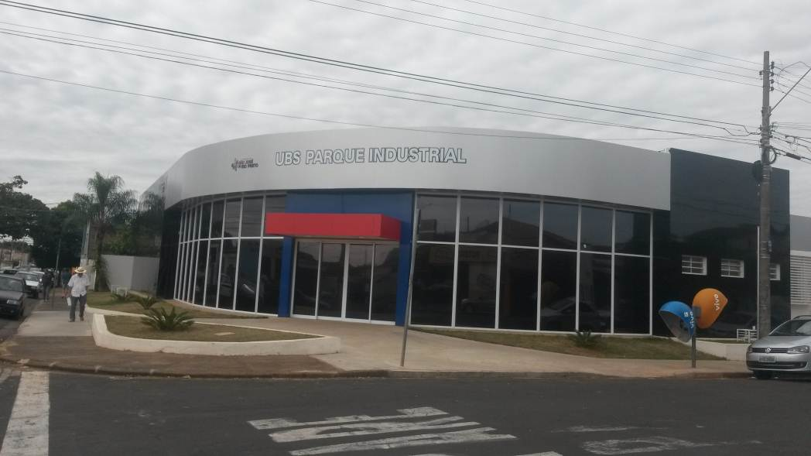

São José do Rio Preto
Junho / 2018

- Localização

Endereço: Rua Expedicionários, 1541 - Parque Industrial

Contatos
Telefone/Fax: (17) 3233 2489 / 3231 0030
E-mail: sms.industrial@riopreto.sp.gov.br

- Gerente da Unidade

Evandro Scarso de Brito

- Horários de Funcionamento

Unidade: Segunda a sexta-feira, das 7h às 20h
Coleta de exames: Segunda a sexta-feira, das 7h às 9h00 (com agendamento prévio)
Entrega de exames: Segunda a sexta-feira, à partir das 9h00
Farmácia: Segunda a sexta-feira, das 7h às 17h (Retirada de psicotrópicos, das 8h às 16h)
Sala de vacinas: Segunda a sexta-feira, das 7h às 20h

- População
Total | Menor de 1 ano | 1 a 1a 11m e 29d | 2 a 14 | 15 a 19 | 20 a 59 | 60 a 79 | 80 e mais
36.435 | 296 | 235 | 3.890 | 1.996 | 21.167 | 6.471 | 2.055

- Área de abrangência

Apresenta-se no Distrito de Saúde I, na área central do Município

Bairros atendidos: Vila Aeroporto, Jd. Alto Rio Preto, Jd. Alvorada, Ret. Antonio Marques dos Santos, Vila Boa Esperança, Boa Vista, Jd. Canaã, Vila Cordula, Vila Curti, Vila Diva, Ret. Edson José de Jorge, Vila Esplanada, Vila Falavina, Vila Ferroviária, Ret. Frederico Freitas, Jd. Herculano, Pq. Industrial, Ret. Jaime Spinola Castro, Lot. João Gonçalves da Silva, Ret. Luiz Carlos Machado Campos, Vila Cap. Luiz Pinto Morais, Vila Maria, Jd. Maria Candida, Vila Moreira, Vila Nossa Senhora Aparecida, Vila Nossa Senhora da Paz, Ret. Reis, Jd. Roseana, Santos Dumont, Lot. Spinola Castro, Vila Tonello, Vila Zilda

- Serviços prestados na unidade

6.1 Especialidades ofertadas
- Clínica Geral
- Enfermagem
- Ginecologia e Obstetrícia
- Odontologia
- Pediatria

6.2 Outros serviços prestados
- Aferição da pressão arterial
- Coleta para exames
- Curativos
- Eletrocardiograma
- Inalação
- Planejamento Familiar (com agendamento prévio)
- Prevenção, diagnóstico e controle de tuberculose e hanseníase
- Retirada de pontos
- Testagem para HIV, sífilis e hepatite

  - Grupos

Aleitamento materno (bebê saúde)
- Terça-feira, a partir das 14h
Bebê clínica
- Última quarta-feira do mês às 7h30
Diabetes / Hipertensão Arterial
- Quinta-feira, a partir das 8h30
Lian Gong
- Segunda-feira, a partir das 8h (Praça Santa Terezinha)
GURA
- Quartas-ferias, às 13h00
GIP
- Última quarta-feira do mês às 7h00
Escola da Coluna
- Quinta-feira às 8h00

- Produção da unidade
Consultas Básicas Médicas
Nº | Parâmetro |  | Cobertura
40.789 | 45.908 |  | 88,85%
Distribuição da proporção
Clinico/Saúde  da família | Ginecologia /Obstetrícia |  | Pediatria
24.527 | 5.868 |  | 10.394
Realização de Papanicolaou
Nº Coletas |  | Pop. Feminina  25 a 64 anos |  | Cobertura
1.186 |  | 5.492 |  | 62,56%
Vigilância e Controle de Vetores
Nº de Imóveis |  | Nº de visitas (ano) |  | Nº visitas casa a casa (ano)
14.301 |  | 67.781 |  | 17.557
*Dados do Painel de Monitoramento 2017 (dados referentes ao ano 2016)

CAMPANHAS DESENVOLVIDAS PELOS DOCENTES E ALUNOS DA FACERES JUNTO À COMUNIDADE

“Dia do Rim”
Público Alvo: Presentes na sala de espera da UBS Parque Industrial
População Atendida: 41 pessoas
Descrição das atividades desenvolvidas: Orientações sobre as principais doenças renais, fatores de risco, sinais e sintomas serviços oferecidos
Data: 13/03/2018
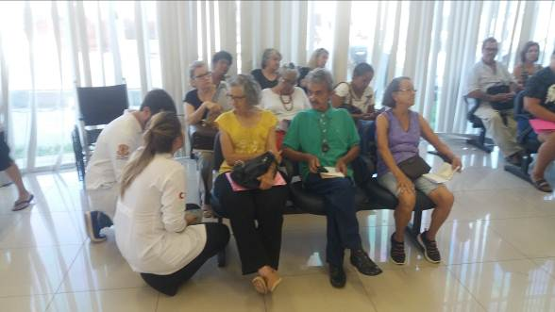
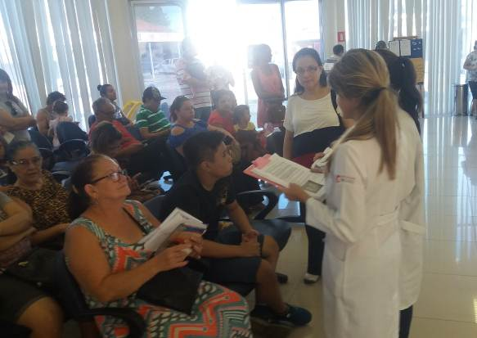

“Orientações sobre Hipertensão Arterial e Diabetes Mellitus no ambiente de trabalho”
Público Alvo: Funcionários da empresa MOVEDU em São José do Rio Preto
População Atendida: 36 funcionários
Descrição das atividades desenvolvidas: Alunos juntamente com o educador físico do NASF orientaram os funcionários sobre hipertensão arterial e diabetes mellitus, os alunos também verificaram pressão arterial, peso, altura e circunferência abdominal
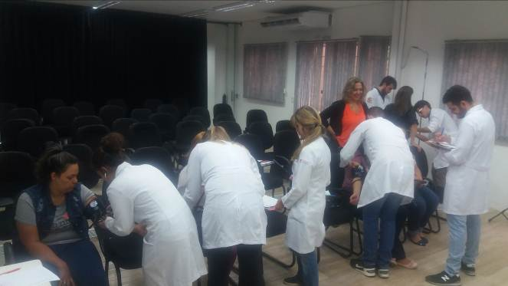
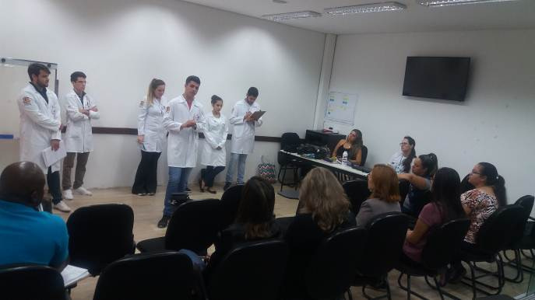
Data: 27/03/2018

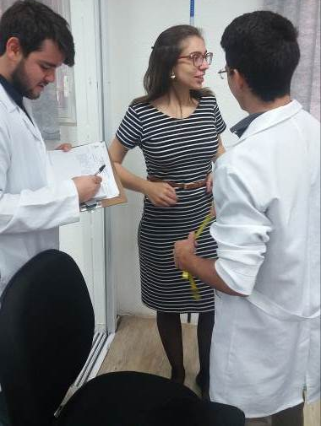

“Prevenção da sífilis e hepatites virais na terceira idade”
Público Alvo: Idosos convidados para o evento na praça da Igreja Santa Terezinha
População Atendida: 7 idosos
Descrição das atividades desenvolvidas: Desenvolvida roda de conversa com os idosos que compareceram com debates sobre a sífilis e hepatites, em especial formas de transmissão, prevenção, sinais e sintomas e exames de diagnóstico precoce
Data: 10/04/2018
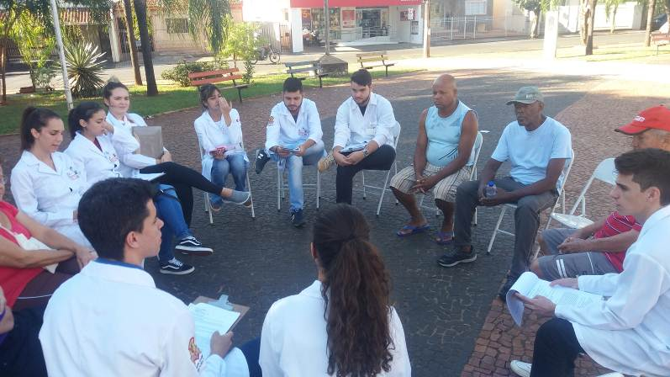

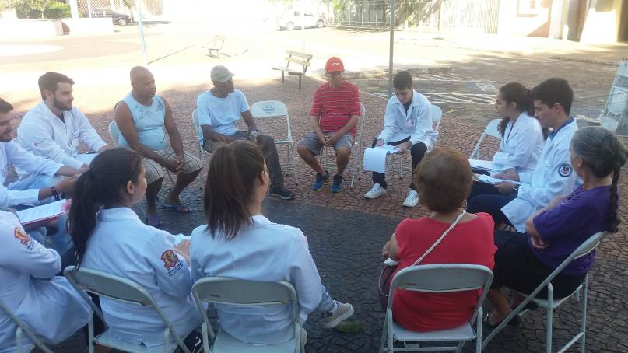

“Teatro para prevenção da Dengue, Zica E Chikungunya”
Público Alvo: Crianças da Escola de Educação Infantil Pato Donald
População Atendida: 75 crianças
Descrição das atividades desenvolvidas: Teatro com a temática de prevenção à dengue, zica, chikungunya. Após o teatro realização de feedback com as crianças sobre conteúdo apreendido.
Data: 24/04/2018
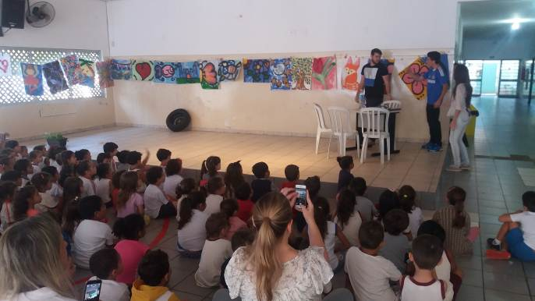

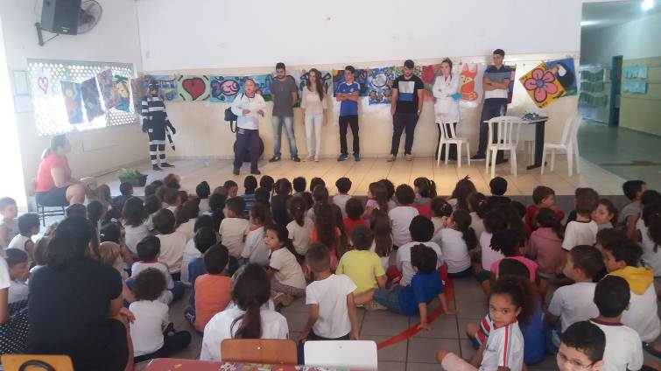

“Sala de espera sobre violência contra a mulher”
Público Alvo: Presentes na sala de espera da UBS Parque Industrial
População Atendida: 56 pessoas
Descrição das atividades desenvolvidas: Orientações individuais, acolhimento e esclarecimentos de dúvidas sobre a violência contra a mulher.
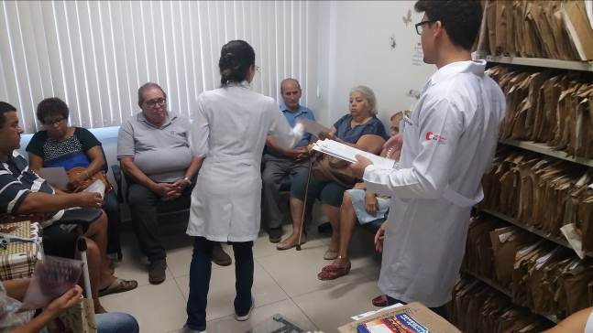
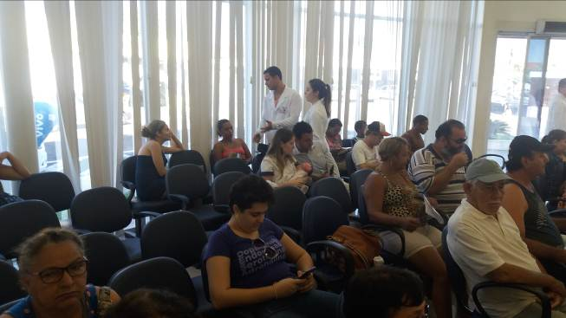
Data: 09/03/2018
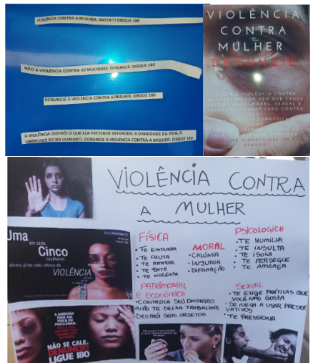

“Saúde do Idoso”
Público Alvo: Moradores do lar de idosos Rosa de Sarom
População Atendida: 16 idosos
Descrição das atividades desenvolvidas: Interação através de música e verificação de pressão arterial, peso, altura e circunferência abdominal dos idosos
Data: 13/04/2018
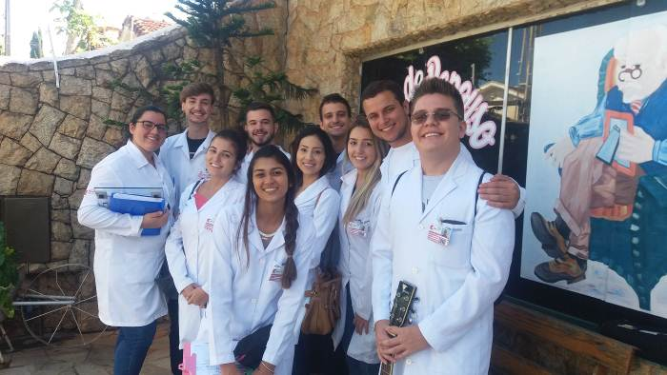

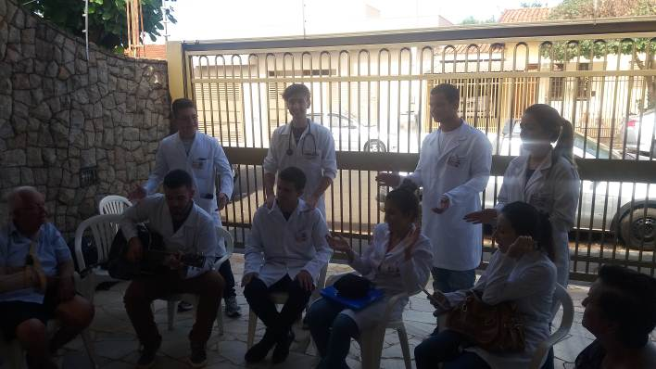

“Prevenção ao Câncer”
Público Alvo: Usuários presentes em sala de espera da UBS Parque Industrial
População Atendida: 32 pessoas
Descrição das atividades desenvolvidas: Conscientização sobre fatores de risco, diagnóstico, estilo de vida saudável e serviços oferecidos na rede pública para o câncer.
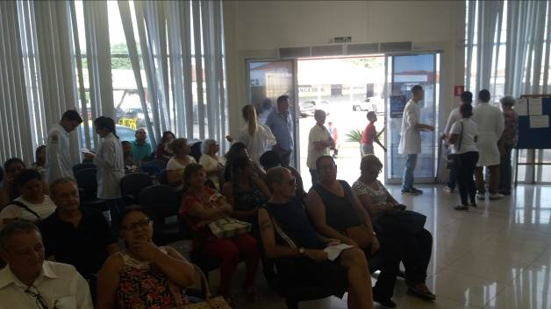
Data: 20/04/2018
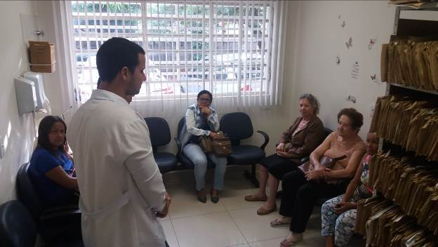
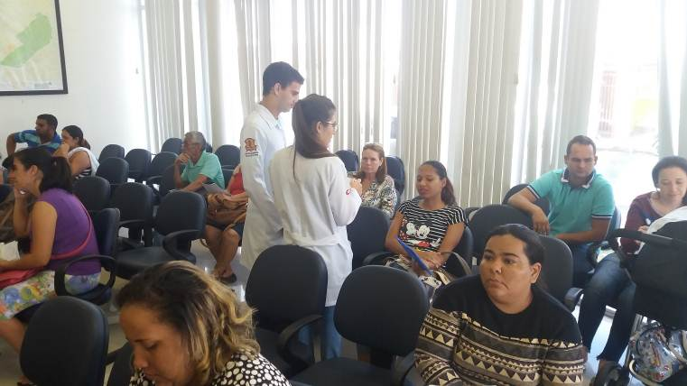

“Combate ao tabagismo”
Público Alvo: Alunos da academia Defense
População Atendida: 70 pessoas
Descrição das atividades desenvolvidas: Orientações sobre os malefícios do tabagismo e a importância de cessação do hábito tabágico. Apresentação dos serviços oferecidos para tal.
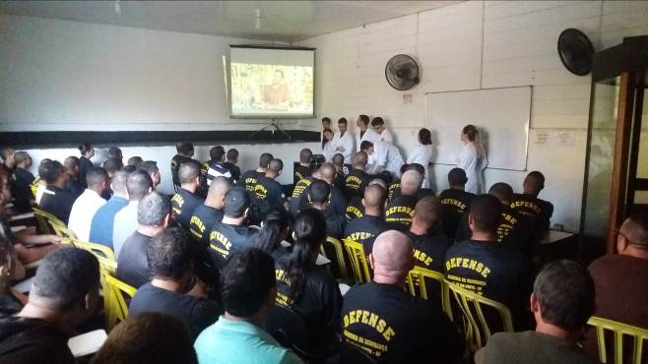
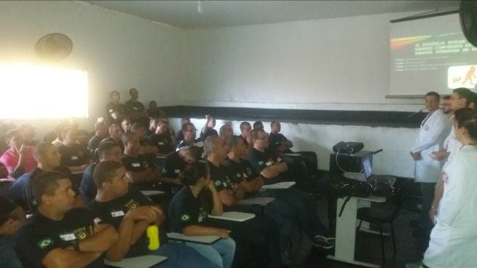
Data: 11/05/2018

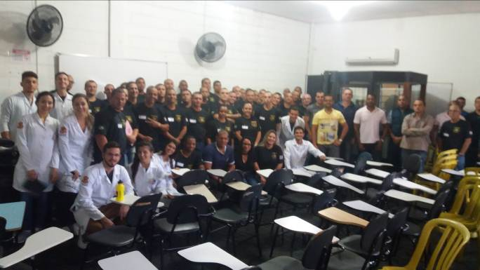

“Orientações sobre a prevenção das ISTs e da gravidez na adolescência”
Público Alvo: Alunos da Escola Estadual Antonio de Barros Serra
População Atendida: 93 alunos
Descrição das atividades desenvolvidas: Desenvolvida a dinâmica da Teia que aborda as principais doenças sexualmente transmissíveis e a importância da quebra da cadeia de transmissão. Bate papo sobre gravidez na adolescência e plano para o futuro.
Data: 02/04/2018
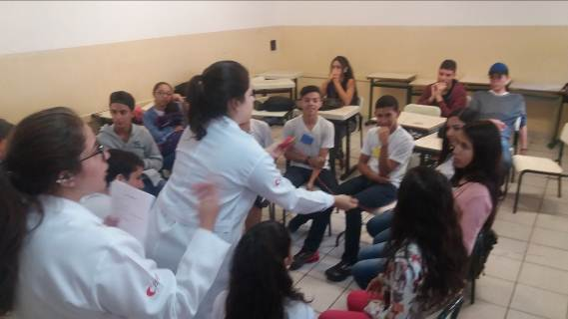
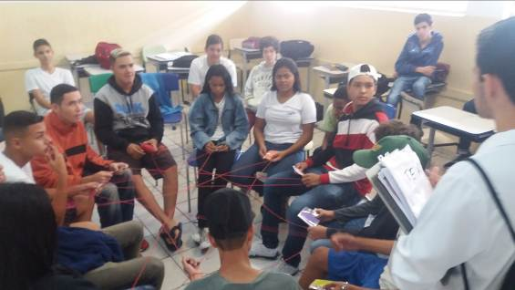

“Combate às doenças crônicas não transmissíveis”
Público Alvo: Participantes do grupo de Lian Gong na Praça da Igreja Santa Terezinha
População Atendida: 50 pessoas
Descrição das atividades desenvolvidas: Alunos juntamente com o educador físico responsável pelo grupo de Lian gong orientaram os participantes sobre as doenças crônicas não transmissíveis, além de verificar pressão arterial, peso e circunferência abdominal.
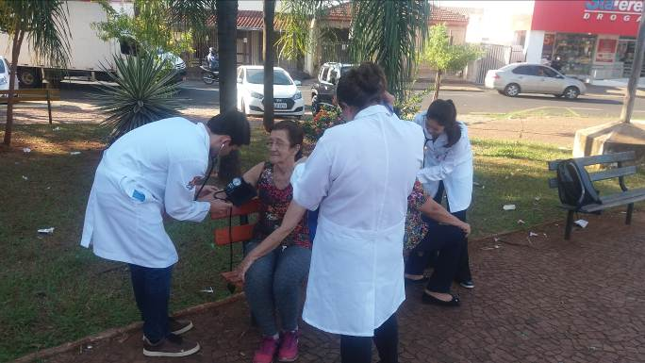
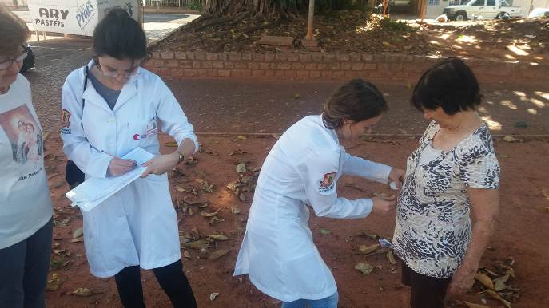
Data: 23/04/2018

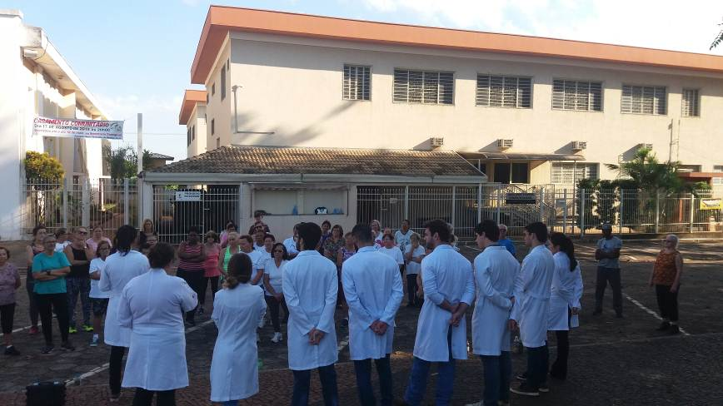

“Combate à Hipertensão”
Público Alvo: Participantes do grupo de hipertensão e diabetes da UBS Parque Industrial
População Atendida: 3 pessoas
Descrição das atividades desenvolvidas: Desenvolvido jogo de perguntas e respostas sobre alimentação saudável para os participantes do grupo agendados e que compareceram naquela data. Abordados aspectos de substituições alimentares e o motivo da importância das modificações dos hábitos alimentares para os portadores de doenças crônicas.
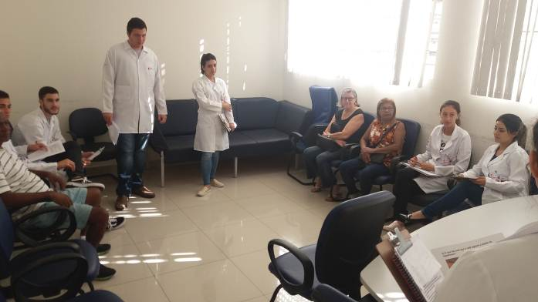
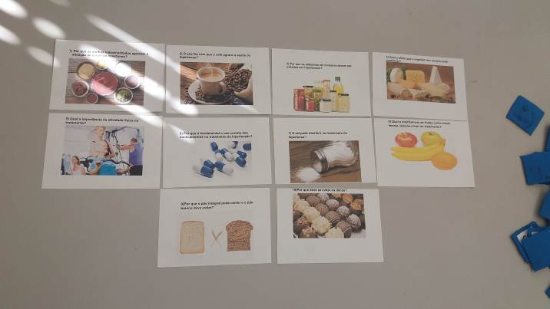
Data: 12/04/2018

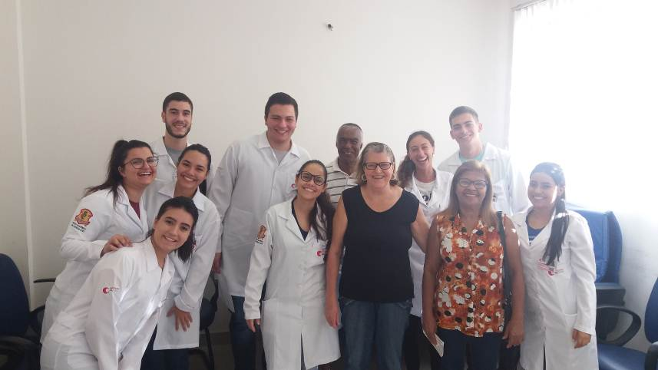

“Saúde do Trabalhador”
Público Alvo: Funcionários da empresa Rodonaves
População Atendida: 3 pessoas
Descrição das atividades desenvolvidas: Verificação de peso, envergadura, pressão arterial e circunferência abdominal dos funcionários. Orientações individuais sobre fatores de risco e prevenção da hipertensão arterial sistêmica e obesidade.
Data: 10/05/2018

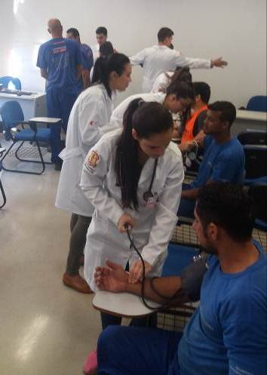
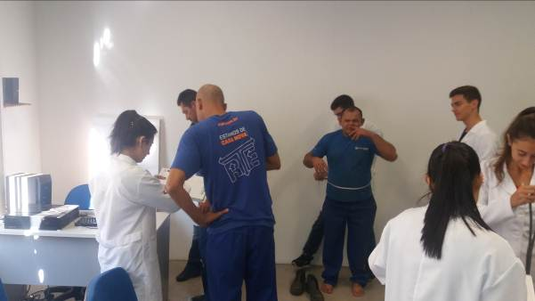

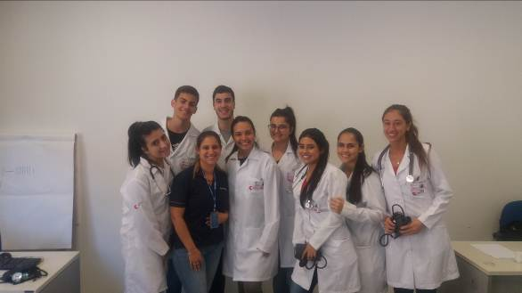

DOCENTE RESPONSÁVEL
Janaina Benatti de Almeida

MINICURRÍCULO
Mestre em enfermagem na área de avaliação de serviços de Saúde Pública pela Faculdade de Medicina de São José do Rio Preto – FAMERP. Especialista em Saúde da Família através da modalidade de Residência (2010 - 2012) pela Faculdade de Medicina de São José do Rio Preto - FAMERP e pós-graduada em Urgência e Emergência (2012) pela FAMERP também. Experiência no ensino teórico e prático das áreas de Saúde Coletiva e Gerenciamento. Publicações, pesquisa e orientação de trabalhos na área de saúde coletiva com os temas tabagismo, diabetes e tuberculose.

